**קבצים- טקסטואליים**

**קובץ:** צורת שימור מידע זכרון.

* טקסואליים.
* בינאריים.

**הגדרת קובץ:** FILE * f (<name>);.

**פתיחת קובץ:** );פעולה, נתיב קובץ f=fopen (.

* כתיבת נתיב שלם של הקובץ---> **fullpass**.
* כתיבת נתיב רלטיבי לתכנית----> **relativepass**. מספיק לכתוב את שם הקובץ כולל סיומת במקום כל הנתיב. רק צריך שהקובץ יהיה ממוקם בתיקיית התכנית.
* בmode r צריך לעשות תנאי אם הקובץ שווה null אם כן להוציא הודעת שגיאה

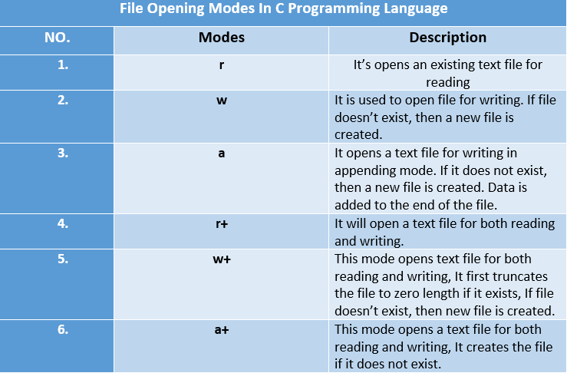

**סגירת קובץ:** fclose(f); **--->** יש לסגור כל קובץ בסיום תכנית.

**קריאת תו:** fgetc(f); char ch=-------> קורא תו בהתקדמות, כל פקודה כזו תקרא תו אחד ותקדם לתו הבא. מתחילת הקובץ.

לכן לפעמים יש צורך בלולאת < ----while(ch!=**EOF**) **EOF** מסמן סוף הקובץ, יש תו שלא רואים שנמצא בסיום הקובץ.

**הוספת תו:** fputc(ch,f);-----> מוסיף תו לסוף הקובץ.

**קריאת מחרוזת:** fgets(f); char ch []=-------> קורא מחרוזת מקובץ.

**הוספת מחרוזת:** fputs(ch,f);-----> מוסיף מחרוזת לסוף הקובץ.